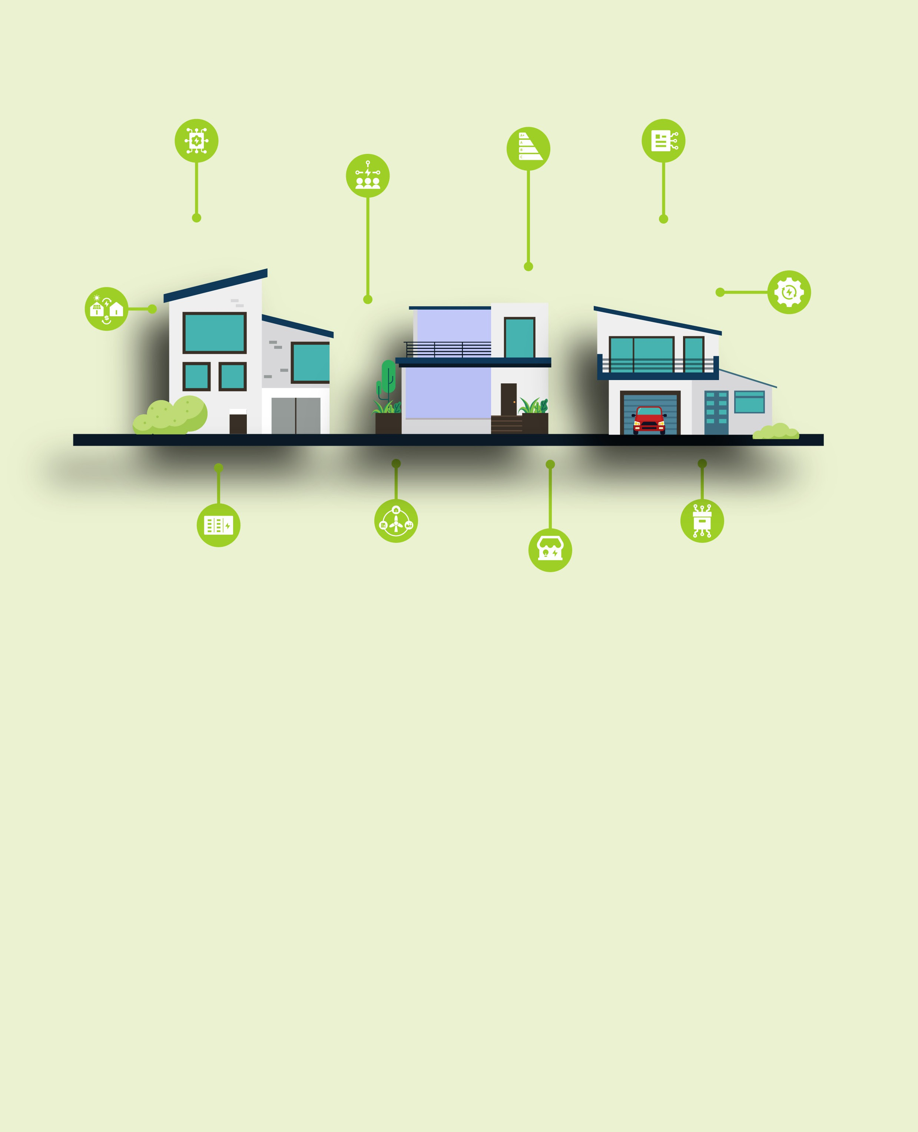
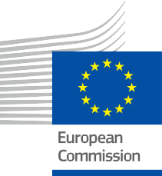


Dare energia alla comunità energetica
Guida pratica per i membri della comunità energetica
Pacchetto informativo e di coinvolgimento – IT
ENERGIA

Copyright

Completato nel: Dicembre 2024

Copertina di: Illustrazioni grafiche "Smart Home 1", "Smart Home 2" e "Smart Home 3" di Freepik, combinate e modificate da EWORX
Carattere tipografico: EC Square Sans Pro

Attribuzione: " Dare energia alla comunità energetica – Guida pratica per i membri della comunità energetica" è stato creato nell'ambito del progetto Every1 ed è concesso in licenza CC BY-SA 4.0, salvo diversa indicazione.

Dichiarazioni di non responsabilità

Dichiarazione di non responsabilità: | Questo progetto ha ricevuto finanziamenti dal programma Horizon dell'Unione Europea per la ricerca e l'innovazione (2021-2027) nell'ambito della sovvenzione  n. 101075596. La responsabilità esclusiva per il contenuto di questo corso spetta al progetto Every1 e non riflette necessariamente l'opinione dell'Unione Europea.
Dichiarazione di non responsabilità relativa alle immagini: | L'UE non detiene alcun diritto d'autore sulle immagini utilizzate in questa  pubblicazione. La licenza e l'autorizzazione all'uso delle immagini sono fornite sotto ciascuna immagine.
Dichiarazione di non responsabilità relativa agli adattamenti: | Alcune sezioni di questo materiale didattico sono tratte dalle risorse elencate nella sezione Ringraziamenti e offrono una prospettiva mirata sull'argomento trattato. Questi adattamenti sono stati realizzati e pubblicati dal progetto Every1  (l'"Adattatore") e concessi in licenza ai sensi della CC BY-SA 4.0, salvo diversa indicazione. Il progetto Every1 è l'unico responsabile di queste opere derivate  e gli adattamenti non sono approvati dai creatori delle risorse originali. Tradotto con DeepL e controllato con l’IA per individuare eventuali errori. Se hai notato errori e vuoi aiutarci a migliorare la traduzione, sentiti libero di inviarci un messaggio a every1translations@think-e.be.
Dichiarazione di riutilizzabilità: | È possibile modificare questo materiale per adattarlo meglio alle proprie esigenze specifiche e al contesto locale. Ciò potrebbe comportare l'integrazione di informazioni sulle iniziative locali, la traduzione dei contenuti in altre lingue o l'attenzione a specifici aspetti più rilevanti per il tuo pubblico.

Indice

Informazioni su EVERY1 4

Introduzione 5

Gestione dei dati energetici 7

Guida pratica 7

Vantaggi per i membri della comunità energetica 7

Considerazioni chiave per i membri della comunità 7

Punti chiave 8

Tecnologia blockchain 9

Guida pratica 9

Vantaggi per il settore energetico 9

Considerazioni chiave per le comunità energetiche

e le imprese 9

Punti chiave 10

Contratti intelligenti 11

Guida pratica 11

Vantaggi per il settore energetico 11

Considerazioni chiave 11

Punti chiave 12

Commercio di energia peer-to-peer (P2P) 13

Guida pratica 13

Vantaggi per te come membro della comunità 13

Considerazioni chiave per i membri della comunità 14

Punti chiave 14

Mercati energetici locali 15

Guida pratica 15

Vantaggi per i membri della comunità energetica 15

Considerazioni chiave per i membri della comunità 15

Punti chiave 16

Comunità energetiche 17
Guida pratica 17
Vantaggi per te come membro della comunità 17
Considerazioni chiave per i membri della comunità 18
- Microgrid 19
Guida pratica 19
Vantaggi per i membri della comunità energetica 19
Considerazioni chiave per i membri della comunità 19
Punti chiave 20
- Accumulo energetico comunitario 21
Guida pratica 21
Vantaggi per i membri della comunità energetica 21
Considerazioni chiave per i membri della comunità 21
Punti chiave 22
- Misure di efficienza energetica 23
Guida pratica 23
Vantaggi per i membri della comunità energetica 23
Azioni chiave per i membri della comunità 23
Considerazioni aggiuntive 24
Punti chiave 24
- Coinvolgimento dei cittadini nella pianificazione energetica 25
Guida pratica 25
Vantaggi per i membri della comunità 25
Considerazioni chiave per i membri della comunità 25
Punti chiave 26
Considerazioni finali 27
Ringraziamenti 28



Informazioni su EVERY1



Il progetto Every1 si pone l'obiettivo di fornire un concetto di grande impatto che includa tutti gli elementi necessari per consentire una partecipazione efficace di tutti gli stakeholder europei al mercato dell'energia digitale. Il progetto parte da una comprensione approfondita e basata sui dati degli stakeholder e degli ecosistemi per mappare chi sono, cosa sanno, come utilizzano le informazioni e dove le cercano. Allo stesso modo, le soluzioni esistenti ed emergenti saranno valutate e convalidate, e i casi d'uso serviranno a comprendere ciò che gli stakeholder devono sapere per assumere un ruolo che corrisponda al loro potenziale. Questo divario viene utilizzato per sviluppare percorsi di apprendimento che portano all'identificazione del materiale necessario per lo sviluppo delle capacità. Parallelamente, Every1 lavora alla creazione di un mercato attraverso lo scambio di buone pratiche con i responsabili politici e le autorità di regolamentazione dell'energia, consentendo discussioni sulle barriere e sviluppando materiale di comunicazione congiunto per i loro pari.

Vuoi approfondire il tema della transizione energetica digitale? Scansiona il codice QR qui sotto o visita il sito web del progetto EVERY1 all'indirizzo https://every1.energy/ per trovare risorse, casi di studio e approfondimenti su come puoi contribuire a plasmare un futuro basato sull'energia pulita.



Introduzione
Il passaggio a un sistema energetico decentralizzato e digitalizzato offre alle comunità interessanti opportunità di partecipare attivamente alla transizione energetica. Questo pacchetto, incentrato sul ruolo dei singoli membri all'interno della comunità, mira a fornirti gli strumenti per esplorare vari aspetti della transizione energetica e contribuire a una rete energetica locale più resiliente e sostenibile.
- Gestione dei dati energetici: comporta la raccolta, l'archiviazione e l'analisi dei dati energetici per ottenere informazioni preziose sui modelli di consumo e produzione di energia, consentendo un processo decisionale informato e una gestione ottimizzata dell'energia.
- Tecnologia blockchain: questa tecnologia sicura e trasparente migliora la fiducia e l'efficienza nel settore energetico consentendo transazioni sicure, migliorando la tracciabilità e supportando soluzioni energetiche innovative.
- Contratti intelligenti: questi contratti autoesecutivi automatizzano e semplificano le transazioni energetiche, riducendo i costi amministrativi e garantendo accordi sicuri e trasparenti.
- Commercio di energia peer-to-peer: consente di acquistare e vendere energia rinnovabile direttamente con altri membri della propria comunità, favorendo la condivisione locale dell'energia e sostenendo un sistema energetico più decentralizzato.
- Mercati energetici locali: queste piattaforme facilitano l'acquisto e la vendita di energia all'interno di un'area locale, promuovendo progetti energetici basati sulla comunità, migliorando la resilienza energetica e sostenendo la transizione verso un sistema energetico più decentralizzato.
- Comunità energetiche: queste comunità consentono ai gruppi locali, attraverso strutture democratiche e di proprietà dei membri, di generare, distribuire e gestire collettivamente le proprie risorse energetiche, portando a una maggiore titolarità e controllo a livello locale.
- Micro-reti: questi sistemi energetici autonomi migliorano la resilienza della comunità operando in modo indipendente durante le interruzioni di corrente e integrando fonti di energia rinnovabile per un approvvigionamento energetico più sostenibile.
- Stoccaggio energetico comunitario: i sistemi di stoccaggio energetico condivisi consentono alle comunità di immagazzinare l'energia rinnovabile in eccesso per un uso successivo, migliorando la resilienza energetica, massimizzando i vantaggi dell'energia pulita e promuovendo la collaborazione comunitaria.
- Misure di efficienza energetica: l'implementazione di pratiche e aggiornamenti in materia di efficienza energetica può ridurre significativamente il consumo di energia, abbassare le bollette energetiche e contribuire a una comunità più sostenibile.
- Coinvolgimento dei cittadini nella pianificazione energetica: la partecipazione attiva dei cittadini ai processi di pianificazione energetica locale garantisce che i piani energetici riflettano le esigenze e i valori della comunità, promuovendo una maggiore trasparenza e responsabilità nella transizione energetica.

Destinatari

Primario

Questa guida è pensata per le persone interessate a esplorare e partecipare alle comunità energetiche locali per promuovere un futuro energetico più resiliente e sostenibile. Consente ai membri della comunità di impegnarsi nel commercio energetico tra pari, aderire a cooperative energetiche, utilizzare micro-reti e sfruttare tecnologie come la blockchain e i contratti intelligenti. Fornendo approfondimenti sulla gestione dei dati energetici, lo stoccaggio energetico comunitario e i mercati energetici locali, la guida fornisce alle persone gli strumenti per plasmare attivamente il panorama energetico locale e contribuire a un ecosistema energetico più collaborativo e sostenibile.

Secondario

I professionisti coinvolti nello sviluppo e nel sostegno delle comunità energetiche, come i membri del personale delle ONG ambientali, delle agenzie energetiche e delle autorità locali, troveranno questa guida una risorsa preziosa. Essa offre una panoramica completa dei concetti chiave e delle strategie pratiche per promuovere il coinvolgimento della comunità nella transizione energetica, compreso il coinvolgimento dei cittadini nella pianificazione energetica. Le informazioni contenute nella guida sugli aspetti organizzativi
delle comunità energetiche e l'applicazione delle tecnologie digitali possono fornire informazioni utili per lo sviluppo di iniziative e politiche energetiche comunitarie efficaci.

- Gestione dei dati energetici

Sfruttare il potere delle informazioni per decisioni energetiche più intelligenti

Guida pratica
La gestione dei dati energetici comprende la raccolta, l'archiviazione e l'analisi sistematica dei dati relativi all'energia
da varie fonti, tra cui contatori intelligenti, sensori installati nelle abitazioni o negli edifici comunitari e persino fattori esterni come le previsioni meteorologiche. L'obiettivo è trasformare i dati grezzi in informazioni utili che consentano alle comunità energetiche di prendere decisioni informate sul loro consumo energetico, sulla produzione e sulle strategie di gestione complessive.

Vantaggi per i membri della comunità energetica

- Maggiore efficienza energetica: analizzando i modelli di consumo energetico, le comunità possono identificare le aree di spreco e attuare misure mirate di risparmio energetico, con conseguente riduzione delle bollette energetiche e delle emissioni di carbonio.
- Integrazione ottimizzata delle energie rinnovabili: la gestione dei dati energetici aiuta le comunità a comprendere la variabilità delle fonti di energia rinnovabile come il solare e l'eolico, consentendo loro di prevedere meglio i modelli di generazione e ottimizzare la loro integrazione nel sistema energetico locale.
- Migliore previsione e pianificazione della domanda: analizzando i dati storici sul consumo energetico e tenendo conto di fattori quali le condizioni meteorologiche, le comunità possono prevedere con maggiore precisione la domanda energetica futura. Ciò consente una migliore pianificazione della produzione, dello stoccaggio e della distribuzione dell'energia, garantendo un approvvigionamento energetico affidabile ed economico..

- Processo decisionale informato: i dati energetici forniscono informazioni preziose che possono influenzare un'ampia gamma di decisioni all'interno della comunità, dagli investimenti nelle infrastrutture e dalle strategie di approvvigionamento energetico ai programmi di coinvolgimento e formazione della comunità.
- Trasparenza e responsabilità: rendendo i dati energetici accessibili e trasparenti ai membri della comunità, la gestione dei dati energetici favorisce la fiducia e la responsabilità, promuovendo un sistema energetico più democratico e partecipativo.

Considerazioni chiave per i membri della comunità

- Raccolta dati e infrastruttura: assicurarsi che sia presente un'infrastruttura adeguata per la raccolta dei dati, come contatori intelligenti e sensori, al fine di raccogliere dati energetici accurati e affidabili.
- Archiviazione e sicurezza dei dati: implementare soluzioni di archiviazione dei dati sicure per proteggere i dati energetici sensibili da accessi non autorizzati o violazioni. Prendere in considerazione opzioni di archiviazione basate su cloud o server locali con misure di sicurezza robuste.
- Analisi e visualizzazione dei dati: utilizzare strumenti e tecniche di analisi dei dati per trasformare i dati grezzi in informazioni significative. Le visualizzazioni, come tabelle e grafici, possono aiutare a comunicare efficacemente queste informazioni ai membri della comunità.

  - Privacy dei dati e consenso: stabilire politiche chiare sulla privacy dei dati e ottenere il consenso informato dei membri della comunità in merito alla raccolta, all'archiviazione e all'utilizzo dei loro dati energetici.
  - Collaborazione e condivisione delle conoscenze: promuovere la collaborazione tra i membri della comunità, gli esperti di energia e i fornitori di tecnologia per sfruttare appieno il potenziale dei dati energetici. Condividere approfondimenti e best practice per promuovere l'innovazione e il miglioramento continuo nella gestione dell'energia.

Punti chiave

La gestione dei dati energetici è una componente fondamentale per la creazione di una comunità energetica intelligente, sostenibile e resiliente. Sfruttando il potere dei dati, le comunità possono ottenere informazioni preziose sui propri modelli di consumo e produzione energetica, prendere decisioni informate e partecipare attivamente alla transizione energetica. L'adozione della gestione dei dati energetici consente alle comunità di creare un futuro energetico più efficiente, equo e rispettoso dell'ambiente.

Implementate un sistema di gestione dei dati energetici per raccogliere e analizzare i dati al fine di migliorare il processo decisionale. Questi dati possono consentire alla vostra comunità di prendere decisioni basate sui dati e ottimizzare le strategie di gestione energetica.

"La nostra comunità vuole prendere decisioni più informate sul nostro consumo energetico e sull'integrazione delle energie rinnovabili.
Abbiamo bisogno di un modo per raccogliere, analizzare e visualizzare i dati energetici per identificare le aree di miglioramento".

- Tecnologia blockchain

Migliorare la fiducia, la trasparenza e l'efficienza nel settore energetico
Guida pratica
La digitalizzazione, attraverso la tecnologia blockchain, sta rivoluzionando il settore energetico fornendo piattaforme sicure, trasparenti e decentralizzate per le transazioni e la gestione dei dati. La tecnologia blockchain è un registro digitale decentralizzato e distribuito che registra in modo sicuro le transazioni su una rete di computer.

Vantaggi per il settore energetico

    - Maggiore sicurezza e trasparenza: la natura decentralizzata della blockchain la rende altamente resistente agli attacchi hacker e alle frodi. Tutte le transazioni e i dati sono registrati sulla blockchain e visibili
a tutti i partecipanti alla rete, garantendo trasparenza e responsabilità. Ciò può contribuire a ridurre le frodi e gli errori nelle transazioni energetiche, nella fatturazione e nella rendicontazione.
    - Processi semplificati e costi ridotti: grazie all'automazione e alla semplificazione dei processi, la blockchain può ridurre i costi amministrativi e di transazione. Gli smart contract consentono l'esecuzione automatizzata degli accordi, eliminando la necessità di intermediari e interventi manuali.
    - Migliore tracciabilità e gestione della catena di approvvigionamento: la blockchain può essere utilizzata per tracciare l'origine e il movimento delle risorse energetiche, garantendo trasparenza e responsabilità nelle catene di approvvigionamento. Ciò può aiutare a prevenire le frodi, garantire un approvvigionamento etico e sostenere lo sviluppo di mercati energetici sostenibili.
- Migliore gestione e flessibilità della rete: le soluzioni basate sulla blockchain possono facilitare la condivisione e il coordinamento in tempo reale dei dati energetici tra i diversi partecipanti alla rete, consentendo una gestione più efficiente della rete, programmi di risposta alla domanda e l'integrazione delle fonti di energia rinnovabile.
- Innovazione e nuovi modelli di business: la flessibilità e la programmabilità della tecnologia blockchain possono consentire lo sviluppo di soluzioni energetiche e modelli di business innovativi, come il trading energetico peer-to-peer, le microgrid e le risorse energetiche tokenizzate.

Considerazioni chiave per le comunità energetiche e le imprese

- Comprendere i concetti della blockchain: anche se non è necessario essere esperti tecnici, è importante comprendere i concetti di base della tecnologia blockchain, come i blocchi, i miner, i meccanismi di consenso e le chiavi private/pubbliche. Questa comprensione vi aiuterà a valutare le potenziali applicazioni della blockchain e a prendere decisioni informate.

  - Scegliere la piattaforma blockchain giusta: sono disponibili diverse piattaforme blockchain, ciascuna con le proprie caratteristiche, funzionalità e commissioni di transazione. Ricerca e seleziona una piattaforma adatta al tuo caso d'uso specifico, in linea con le esigenze della tua organizzazione e che offra un'interfaccia intuitiva.

  - Privacy e sicurezza dei dati: sebbene la blockchain sia intrinsecamente sicura, è importante implementare misure aggiuntive per proteggere i dati energetici sensibili e garantire la conformità alle normative sulla privacy.
- Integrazione con i sistemi esistenti: valutate come la tecnologia blockchain si integrerà con la vostra infrastruttura energetica e i vostri sistemi IT esistenti. Assicuratevi che siano compatibili e interoperabili per massimizzare i vantaggi dell'adozione della blockchain.
- Scalabilità e consumo energetico: man mano che le reti blockchain crescono, possono trovarsi ad affrontare sfide legate alla scalabilità e al consumo energetico. Scegli una piattaforma che affronti questi problemi e si impegni a seguire pratiche sostenibili.

Punti chiave

La tecnologia blockchain ha il potenziale per trasformare il settore energetico migliorando la fiducia, la trasparenza e l'efficienza in vari processi. Comprendendo i concetti chiave e le considerazioni relative alla blockchain, le comunità energetiche e le imprese possono sfruttare questa tecnologia per creare un futuro energetico più sostenibile, resiliente e innovativo.

"Mi interessa capire come la tecnologia blockchain possa essere utilizzata per migliorare la trasparenza e la tracciabilità della produzione e del consumo di energia rinnovabile all'interno della nostra comunità".

La blockchain può tracciare la produzione e lo scambio di energia, rendendo il sistema più trasparente e, in ultima analisi, rafforzando la fiducia e la responsabilità all'interno del sistema energetico locale.

- Contratti intelligenti

Automatizzazione e ottimizzazione dei processi nel settore energetico
Guida pratica
Gli smart contract sfruttano la digitalizzazione per automatizzare e semplificare le transazioni energetiche. Utilizzando il codice per definire gli accordi, aumentano l'efficienza e la trasparenza nel settore energetico. Gli smart contract sono contratti autoesecutivi con i termini dell'accordo scritti direttamente nelle righe di codice.

Vantaggi per il settore energetico

  - Automazione ed efficienza: gli smart contract automatizzano l'esecuzione degli accordi, eliminando i processi manuali e riducendo i costi amministrativi. Ciò porta a transazioni più rapide ed efficienti e a costi inferiori per tutte le parti coinvolte.
  - Fiducia e trasparenza: i termini dello smart contract sono incorporati nel codice e visibili a tutti i partecipanti. Questa trasparenza favorisce la fiducia e riduce il rischio di controversie o malintesi.
  - Sicurezza e immutabilità: gli smart contract sono memorizzati sulla blockchain, il che li rende a prova di manomissione e immutabili. Una volta implementato un contratto, i suoi termini non possono essere modificati, garantendo l'integrità dell'accordo.
  - Riduzione del rischio di controparte: gli smart contract applicano automaticamente i termini dell'accordo, riducendo al minimo il rischio di inadempienza o inadempienza da parte di qualsiasi parte. Ciò crea un ambiente più sicuro e affidabile per le transazioni energetiche.
  - Flessibilità e personalizzazione: gli smart contract possono essere programmati per adattarsi a vari scenari nel settore energetico, tra cui
meccanismi di determinazione dei prezzi complessi, fatturazione e pagamenti automatizzati e tracciabilità della catena di approvvigionamento. Questa flessibilità consente di stipulare accordi su misura che soddisfano le esigenze specifiche dei diversi soggetti interessati.

Considerazioni chiave

- Sviluppo e revisione degli smart contract: lo sviluppo e l'implementazione degli smart contract richiedono competenze di programmazione e una revisione approfondita
per garantire accuratezza, sicurezza e assenza di vulnerabilità. È fondamentale collaborare con sviluppatori esperti o utilizzare modelli di contratti intelligenti affidabili.
- Compatibilità: assicurarsi che la piattaforma di contratti intelligenti scelta sia compatibile con la rete blockchain e con qualsiasi altro sistema rilevante in uso. Ciò garantisce una perfetta integrazione e interoperabilità.
- Risoluzione delle controversie: sebbene gli smart contract siano progettati per essere autoeseguibili, è importante disporre di meccanismi per la risoluzione delle controversie in caso di circostanze impreviste o disaccordi. Ciò può comportare l'inserimento di clausole arbitrali o l'utilizzo di piattaforme decentralizzate per la risoluzione delle controversie.

  - Esperienza utente: l'interfaccia dello smart contract dovrebbe essere intuitiva e di facile comprensione, consentendo a tutte le parti interessate di interagire e gestire i propri accordi senza difficoltà. È essenziale fornire spiegazioni chiare dei termini e delle funzionalità del contratto.
  - Conformità legale e normativa: assicurarsi che gli smart contract siano conformi alle leggi e ai regolamenti pertinenti che disciplinano le transazioni energetiche e l'esecuzione dei contratti nella propria giurisdizione. Se necessario, consultare esperti legali per garantire la conformità.

Punti chiave

Gli smart contract rappresentano uno strumento potente per automatizzare e semplificare i processi nel settore energetico. Sfruttando i vantaggi della tecnologia blockchain e dell'automazione degli smart contract, l'industria può migliorare l'efficienza, la trasparenza e la fiducia, promuovendo l'innovazione e accelerando la transizione verso un sistema energetico più decentralizzato e sostenibile.

"Sono un piccolo produttore di energia rinnovabile e desidero semplificare il processo di
vendita della mia energia in eccesso ai miei vicini. Sto cercando un modo sicuro e automatizzato per gestire queste transazioni".

Esplora l'uso degli smart contract per automatizzare le transazioni energetiche all'interno della tua comunità. Utilizza gli smart contract per automatizzare le transazioni energetiche, rendendole sicure ed efficienti.

- Commercio di energia peer-to-peer (P2P)

Partecipare al trading energetico P2P come membro di una comunità energetica

Guida pratica

Le piattaforme digitali sono fondamentali per il commercio di energia P2P, poiché consentono ai membri della comunità di acquistare e vendere energia direttamente. Queste piattaforme si basano su dati e strumenti digitali per mettere in contatto acquirenti e venditori, tracciare le transazioni e garantire prezzi equi. Il commercio di energia peer-to-peer (P2P) è un concetto rivoluzionario che consente a te, in qualità di membro di una comunità energetica, di acquistare e vendere l'energia rinnovabile in eccesso direttamente con altri membri della tua comunità, spesso grazie alla tecnologia blockchain.

Vantaggi per te come membro della comunità

    - Riduzione dei costi energetici: partecipando al trading P2P, puoi potenzialmente accedere all'energia rinnovabile a un costo inferiore rispetto alle tariffe tradizionali della rete, con un conseguente risparmio sulle bollette energetiche.
    - Guadagna dall'energia in eccesso: se produci energia rinnovabile in eccesso, ad esempio dai pannelli solari, puoi venderla ad altri membri della comunità attraverso la piattaforma P2P, creando un flusso di reddito aggiuntivo.
    - Sostenere lo sviluppo delle energie rinnovabili locali: il trading P2P incoraggia la crescita dei progetti locali di energia rinnovabile, contribuendo a un mix energetico più pulito e sostenibile nella tua comunità.

Partecipazione attiva alla transizione energetica
: in qualità di trader P2P, diventi un partecipante attivo nella transizione energetica, contribuendo a un sistema energetico più decentralizzato e democratico.
- Maggiore consapevolezza energetica: il trading P2P favorisce una maggiore consapevolezza dei propri modelli di consumo e produzione energetica, incoraggiando comportamenti di risparmio energetico e promuovendo un approccio più consapevole all'uso dell'energia.

Considerazioni chiave per i membri della comunità

  - Comprendere il proprio profilo energetico: valutare i modelli di consumo e produzione energetica della propria famiglia per identificare potenziali opportunità di scambio. Considerare fattori quali i periodi di picco dei consumi, le variazioni stagionali e l'eventuale surplus di energia rinnovabile disponibile.
  - Scegliere la piattaforma P2P giusta: ricerca e seleziona una piattaforma in linea con i valori, gli obiettivi e le capacità tecniche della tua comunità. Considera fattori quali le commissioni di transazione, l'interfaccia utente e le funzionalità disponibili.
  - Misurazione e monitoraggio: assicurati di disporre di strumenti di misurazione adeguati per misurare con precisione
misurare la produzione e il consumo di energia. Questi dati sono essenziali per un trading equo e trasparente sulla piattaforma P2P.
- Coinvolgimento della comunità: partecipa attivamente alla tua comunità energetica, comunica con gli altri membri e condividi informazioni sulla tua disponibilità energetica. La collaborazione e la cooperazione sono
fondamentali per massimizzare i vantaggi del trading P2P per tutti.
Apprendimento e adattamento: il panorama energetico è in continua evoluzione. Tieniti informato sulle nuove tecnologie, le tendenze di mercato e gli sviluppi normativi
per ottenere il massimo dalla tua partecipazione al trading energetico P2P.

Punti chiave

Il trading energetico peer-to-peer consente agli individui e alle comunità di partecipare attivamente alla transizione energetica. Consentendo lo scambio diretto di energia rinnovabile, il trading P2P promuove la condivisione locale dell'energia, riduce la dipendenza dai fornitori di energia tradizionali e sostiene lo sviluppo di un sistema energetico più sostenibile e resiliente. In qualità di membro di una comunità energetica, partecipare al trading P2P può portare a risparmi sui costi, a una maggiore consapevolezza energetica e a un maggiore senso di appartenenza al proprio futuro energetico.

Iscriviti a una piattaforma di scambio energetico P2P per entrare in contatto con gli acquirenti e vendere la tua energia solare in eccesso. In questo modo sostieni l'energia rinnovabile locale e la condivisione all'interno della comunità.

"Ho dei pannelli solari e spesso produco più elettricità di quanta ne possa consumare. Vorrei vendere questa energia in eccesso ad altri membri della mia comunità e guadagnare un reddito extra".

5. Mercati energetici locali

Promuovere lo scambio energetico basato sulla comunità

Guida pratica
Le piattaforme digitali sono fondamentali per il funzionamento dei mercati energetici locali, in quanto facilitano lo scambio di energia tra produttori e consumatori locali.
I dati sulla produzione, il consumo e i prezzi dell'energia sono fondamentali per un funzionamento efficiente del mercato. I mercati energetici locali (LEM) sono piattaforme o meccanismi che facilitano l'acquisto e la vendita di energia all'interno di una specifica area geografica, in genere un quartiere, una città o un comune.

Vantaggi per i membri della comunità energetica

  - Maggiore accesso all'energia rinnovabile locale: i LEM forniscono una piattaforma che consente ai membri della comunità di acquistare direttamente l'energia rinnovabile generata nella loro zona, sostenendo la crescita delle fonti di energia pulita e riducendo la dipendenza dalla rete elettrica generale.
  - Vantaggi economici per i produttori locali: i LEM offrono opportunità ai produttori di energia locali, come le famiglie dotate di pannelli solari, di vendere l'energia in eccesso ai propri vicini, generando un reddito aggiuntivo e promuovendo gli investimenti nelle tecnologie per le energie rinnovabili.
  - Maggiore resilienza energetica: promuovendo la produzione e il consumo locale di energia, i LEM possono migliorare la resilienza dell'approvvigionamento energetico della comunità
riducendo la vulnerabilità alle interruzioni o alle perturbazioni della rete principale.
  - Empowerment e coinvolgimento della comunità: i LEM consentono alle comunità di assumere il controllo delle proprie risorse energetiche e di partecipare attivamente alla transizione energetica. Promuovono la collaborazione, l'innovazione e il senso di responsabilità condivisa per la costruzione di un futuro energetico sostenibile.
- Riduzione delle perdite di trasmissione e dell'impatto ambientale: facilitando lo scambio energetico locale, i LEM possono ridurre al minimo le perdite di trasmissione associate al trasporto di energia su lunghe distanze, migliorando l'efficienza energetica e riducendo l'impronta di carbonio.

Considerazioni chiave per i membri della comunità

- Quadri normativi e conformità: l'istituzione e il funzionamento dei LEM possono richiedere l'approvazione normativa o il coordinamento con le autorità locali. È importante comprendere i quadri giuridici e normativi che regolano i LEM nella propria regione e garantire la conformità a tutte le norme e gli standard applicabili.

- Meccanismi di determinazione dei prezzi equi: lo sviluppo di meccanismi di determinazione dei prezzi equi e trasparenti è fondamentale per il successo dei LEM. Occorre tenere conto di fattori quali il costo della produzione di energia, i costi di connessione alla rete e le eventuali imposte o sovvenzioni applicabili.
- Tecnologia e infrastrutture: i LEM possono richiedere tecnologie e infrastrutture specifiche, quali contatori intelligenti, reti di comunicazione e sistemi di gestione dell'energia, per facilitare transazioni energetiche efficienti e sicure.

  - Coinvolgimento e partecipazione della comunità: il successo dei LEM dipende dalla partecipazione attiva e dal coinvolgimento dei membri della comunità. Incoraggiare la comunicazione aperta, la collaborazione e la condivisione delle conoscenze per garantire che il mercato avvantaggi tutti.
- Scalabilità ed espansione: man mano che i LEM crescono, potrebbe essere necessario espandere le loro infrastrutture e
capacità per far fronte all'aumento della partecipazione e dei volumi di scambio di energia.

Punti chiave

I mercati energetici locali offrono alle comunità una prospettiva promettente per abbracciare le energie rinnovabili, migliorare la loro resilienza energetica e promuovere un sistema energetico più sostenibile e decentralizzato. Partecipando attivamente ai LEM, i membri della comunità possono sostenere i produttori energetici locali, ridurre la loro impronta di carbonio e contribuire a un futuro energetico più luminoso per tutti.

"Vorrei sostenere i produttori locali di energia rinnovabile e acquistare energia pulita direttamente dai miei vicini. Sono interessato a partecipare a un mercato energetico locale".

Cerca i mercati energetici locali (LEM) nella tua zona e valuta la possibilità di aderire a uno di essi. I LEM facilitano lo scambio di energia all'interno di una comunità, consentendoti di acquistare energia rinnovabile dai produttori locali.

6. Comunità energetiche

Empowerment e titolarità della comunità nella transizione energetica

Guida pratica



Le comunità energetiche sono iniziative collettive che consentono ai residenti, alle imprese e alle organizzazioni locali di partecipare attivamente alla transizione energetica e di plasmare il proprio futuro energetico. Queste comunità possono assumere varie forme e strutture, unite dall'obiettivo comune di promuovere il coinvolgimento locale nella produzione, distribuzione e gestione dell'energia.
Vantaggi per te come membro della comunità

  - Influenza diretta e partecipazione: far parte di una comunità energetica ti consente di avere maggiore voce in capitolo nelle decisioni energetiche locali, garantendo che i progetti e le iniziative siano in linea con le esigenze e i valori della comunità.
  - Crescita economica locale: le comunità energetiche spesso danno priorità agli investimenti locali, che possono stimolare lo sviluppo economico all'interno della comunità attraverso la creazione di posti di lavoro e l'aumento delle entrate.
  - Accesso all'energia sostenibile: queste comunità si concentrano spesso sullo sviluppo di progetti di energia rinnovabile, fornendo ai membri l'accesso a energia pulita prodotta localmente.
- Maggiore resilienza della comunità: promuovendo la produzione e la gestione locale dell'energia, le comunità energetiche possono aumentare la resilienza alle interruzioni e alle perturbazioni dell'approvvigionamento energetico, garantendo una fornitura energetica più sicura.
- Sensibilizzazione ed educazione energetica: molte comunità energetiche danno priorità all'educazione dei propri membri su temi legati all'energia, consentendo loro di prendere decisioni informate e partecipare attivamente alla transizione energetica.

Considerazioni chiave per i membri della comunità

  - Coinvolgimento attivo: la partecipazione è essenziale per il successo delle comunità energetiche. Ciò può comportare la partecipazione a riunioni, il contributo alle
delle discussioni e l'impegno in progetti comunitari.
- Impegno in termini di risorse: a seconda della struttura, potrebbe essere necessario un contributo finanziario o altre forme di condivisione delle risorse per sostenere le iniziative della comunità.
- Responsabilità condivisa: i membri delle comunità energetiche spesso condividono un senso di responsabilità per il futuro energetico della comunità, lavorando insieme per raggiungere un obiettivo comune

"Voglio essere più coinvolto nel modo in cui la mia comunità ottiene la sua energia. Vorrei sostenere le iniziative locali e avere più voce in capitolo sulla provenienza della nostra energia".

Esplora i diversi tipi di comunità energetiche nella tua zona. Alcune sono cooperative, mentre altre potrebbero concentrarsi su progetti locali o piattaforme di condivisione dell'energia. Trova quella che più si avvicina ai tuoi obiettivi.

7. Micro-reti

Costruire la resilienza energetica e l'empowerment locale

Guida pratica
I sistemi di controllo digitale e il monitoraggio dei dati sono fondamentali per il funzionamento efficiente delle microgrid, consentendo di ottimizzare la distribuzione dell'energia, la stabilità della rete e l'integrazione delle fonti di energia rinnovabile. Le micro-reti sono sistemi energetici autonomi che operano su scala ridotta rispetto alla tradizionale rete elettrica centralizzata.

Vantaggi per i membri della comunità energetica

  - Maggiore resilienza energetica: le micro-reti possono isolarsi dalla rete principale in caso di interruzioni o guasti, garantendo la continuità dell'approvvigionamento energetico alle infrastrutture critiche e ai servizi essenziali all'interno della comunità. Questa resilienza è particolarmente preziosa nelle aree soggette a disastri naturali o instabilità della rete.

  - Controllo locale e indipendenza energetica: le micro-reti consentono alle comunità di assumere un maggiore controllo sulla propria fornitura energetica, prendendo decisioni in merito alle fonti energetiche, ai prezzi e agli investimenti.
nelle infrastrutture locali. Ciò favorisce l'indipendenza energetica e riduce la dipendenza dai fornitori di energia esterni.
  - Integrazione delle fonti di energia rinnovabile: le micro-reti forniscono una piattaforma ideale per l'integrazione di fonti di energia rinnovabile come l'energia solare ed eolica. Generando e consumando energia a livello locale, le comunità possono ridurre la loro impronta di carbonio e contribuire a un futuro energetico più sostenibile.
- Migliore efficienza energetica e risparmio sui costi: le micro-reti possono ottimizzare l'uso dell'energia attraverso programmi di risposta alla domanda, stoccaggio di energia e sistemi di controllo intelligenti. Ciò può portare a una riduzione dei costi energetici per i membri della comunità e a un uso più efficiente delle risorse.

- Sviluppo economico e creazione di posti di lavoro: lo sviluppo e il funzionamento delle micro-reti possono stimolare lo sviluppo economico locale creando posti di lavoro, attirando imprese e promuovendo l'innovazione nel settore energetico.

Considerazioni chiave per i membri della comunità

- Collaborazione e pianificazione della comunità: la creazione di una microgrid richiede collaborazione e consenso tra i membri della comunità. È essenziale coinvolgere le parti interessate, identificare obiettivi condivisi e sviluppare un piano completo che affronti gli aspetti tecnici, finanziari e normativi.

  - Investimenti infrastrutturali e finanziamenti: la costruzione di una micro-rete comporta un investimento iniziale in tecnologie di generazione, stoccaggio e controllo. Le comunità devono esplorare varie opzioni di finanziamento, come sovvenzioni, prestiti o partnership pubblico-private, per finanziare il progetto.
  - Funzionamento e manutenzione: le microgrid richiedono un funzionamento e una manutenzione continui per garantirne l'affidabilità e le prestazioni. Le comunità devono stabilire ruoli e responsabilità chiari per la gestione della microgrid e garantire l'accesso alle competenze tecniche.
- Conformità normativa: le micro-reti devono rispettare le normative e gli standard pertinenti, compresi i requisiti di interconnessione, i protocolli di sicurezza
e permessi ambientali. È importante lavorare a stretto contatto con le autorità locali e i servizi pubblici per garantire la conformità.
- Educazione e coinvolgimento della comunità: educare i membri della comunità sui vantaggi e sul funzionamento delle microgrid è fondamentale per promuovere il sostegno e la partecipazione. Il coinvolgimento e la comunicazione continui possono aiutare ad affrontare le preoccupazioni e garantire che la microgrid soddisfi efficacemente le esigenze della comunità.

Punti chiave

Le microgrid offrono alle comunità un percorso promettente per ottenere una maggiore resilienza energetica, controllo locale e sostenibilità. Adottando questo approccio innovativo, le comunità energetiche possono partecipare attivamente alla transizione energetica, ridurre la loro dipendenza dalla rete principale e creare un futuro energetico più sicuro e autonomo.

Sostenete la creazione di una micro-rete nella vostra comunità.
Le micro-reti possono funzionare in modo indipendente durante le interruzioni di corrente, rendendo più affidabile la fornitura di energia.

“La nostra comunità è soggetta a interruzioni di corrente e sono
preoccupato per l'impatto sui servizi essenziali e sui residenti vulnerabili. Vorrei esplorare modi per rendere più resiliente il nostro approvvigionamento energetico".

8. Stoccaggio energetico comunitario

Condivisione delle risorse per un futuro energetico resiliente e sostenibile

Guida pratica
Le tecnologie digitali svolgono un ruolo fondamentale nella gestione dei sistemi di accumulo energetico comunitari, nell'ottimizzazione dei programmi di carica e scarica e nell'integrazione dell'accumulo con le fonti di energia rinnovabile e le operazioni di rete. L'accumulo energetico comunitario si riferisce a sistemi di accumulo energetico condivisi, come batterie o altre tecnologie, che consentono ai membri di una comunità di immagazzinare collettivamente l'energia rinnovabile in eccesso generata all'interno della comunità.

Vantaggi per i membri della comunità energetica

  - Maggiore resilienza energetica: l'accumulo di energia della comunità funge da buffer durante le interruzioni o i disservizi della rete, fornendo una fonte affidabile di energia di riserva per i servizi essenziali della comunità.
e i residenti vulnerabili. Ciò migliora la capacità della comunità di resistere a eventi imprevisti e mantenere le operazioni critiche.
  - Maggiore autosufficienza energetica: immagazzinando l'energia rinnovabile in eccesso generata all'interno della comunità, l'accumulo di energia riduce la dipendenza dalla rete esterna. Ciò promuove l'indipendenza energetica e consente alle comunità di assumere il controllo del proprio approvvigionamento energetico.

  - Massimizzazione dell'utilizzo delle energie rinnovabili: l'accumulo di energia a livello comunitario consente un maggiore utilizzo delle risorse energetiche rinnovabili immagazzinando l'energia in eccesso generata durante i periodi di alta produzione per utilizzarla nei periodi di bassa produzione o di alta domanda. Ciò riduce la dipendenza dai combustibili fossili e contribuisce a un mix energetico più pulito.

  - Risparmio sui costi e vantaggi finanziari: ottimizzando il consumo energetico e riducendo i costi di picco
, lo stoccaggio energetico comunitario può portare a risparmi sui costi per la comunità nel suo complesso. Inoltre, alcuni programmi possono offrire incentivi finanziari o opportunità di guadagno per la partecipazione ai servizi di rete.
- Coesione e collaborazione della comunità: i progetti di stoccaggio energetico comunitario favoriscono la collaborazione e la condivisione delle responsabilità tra i membri della comunità. Incoraggiano il processo decisionale collettivo e rafforzano i legami comunitari, poiché i membri lavorano insieme per raggiungere un obiettivo comune.

Considerazioni chiave per i membri della comunità

- Investimenti e finanziamenti: la creazione di un sistema di accumulo energetico comunitario richiede un investimento iniziale in infrastrutture di accumulo, tra cui batterie, inverter e sistemi di controllo. Le comunità devono valutare varie opzioni di finanziamento, quali sovvenzioni, prestiti o crowdfunding, per finanziare il progetto.

- Proprietà e governance: determinare la struttura proprietaria e di governance del

sistema di accumulo energetico comunitario. Ciò può comportare la costituzione di una cooperativa, un trust comunitario o un'altra entità giuridica per gestire il bene e i suoi benefici.
  - Equa allocazione e gestione: sviluppare regole e meccanismi chiari per l'allocazione e la gestione dell'energia immagazzinata tra i membri della comunità. Ciò include la determinazione delle priorità di accesso, delle tariffe di utilizzo e di eventuali restrizioni.
- Integrazione tecnica e manutenzione: garantire che il sistema di accumulo energetico comunitario sia correttamente integrato con la rete energetica locale e altre risorse energetiche distribuite (DER). Stabilire un piano di manutenzione per garantire prestazioni ottimali e longevità del sistema.
- Coinvolgimento e formazione della comunità: promuovere il coinvolgimento e la formazione della comunità sui vantaggi e sul funzionamento del sistema di accumulo energetico comunitario. Ciò può contribuire a creare sostegno, incoraggiare la partecipazione e garantire che il sistema soddisfi efficacemente le esigenze della comunità.

Punti chiave

Lo stoccaggio energetico comunitario rappresenta uno strumento potente per le comunità per migliorare la loro resilienza energetica, autosufficienza e sostenibilità. Investendo collettivamente e gestendo risorse condivise di stoccaggio energetico, le comunità possono massimizzare i vantaggi dell'energia rinnovabile, ridurre la dipendenza dalla rete e creare un futuro energetico più autonomo e resiliente.

"Siamo interessati a installare una batteria comunitaria per immagazzinare l'energia solare in eccesso generata dai nostri residenti. Questo ci aiuterebbe a ridurre la dipendenza dalla rete elettrica e fornirebbe energia di riserva durante le interruzioni di corrente".

Esplora i progetti di accumulo energetico comunitario per immagazzinare l'energia solare in eccesso e aumentare l'indipendenza energetica.

9. Misure di efficienza energetica

Scelte più intelligenti per una casa e una comunità più ecologiche
Guida pratica
Gli strumenti digitali, come i contatori intelligenti e i sistemi di gestione dell'energia, forniscono dati e informazioni preziosi che aiutano le persone e le comunità ad attuare misure di efficienza energetica in modo efficace. Le misure di efficienza energetica comprendono un'ampia gamma di pratiche e tecnologie che mirano a ridurre il consumo energetico all'interno della vostra casa senza sacrificare il comfort o la comodità.

Vantaggi per i membri della comunità energetica

  - Riduzione delle bollette energetiche: il vantaggio più immediato dell'efficienza energetica è la riduzione delle bollette energetiche. Consumando meno energia, vedrete diminuire i vostri costi mensili delle utenze, liberando fondi da destinare ad altre priorità.
  - Sostenibilità ambientale: l'efficienza energetica svolge un ruolo cruciale nella riduzione delle emissioni di gas serra e nella mitigazione dei cambiamenti climatici. Utilizzando l'energia in modo più oculato, contribuisci a proteggere l'ambiente per le generazioni future.
  - Maggiore comfort e salute in casa: le case efficienti dal punto di vista energetico tendono ad essere più confortevoli, con un migliore isolamento, meno correnti d'aria e una migliore qualità dell'aria interna. Ciò può portare a un ambiente di vita più sano e piacevole.
  - Aumento del valore dell'immobile: le case efficienti dal punto di vista energetico stanno diventando sempre più attraenti per gli acquirenti, aumentando potenzialmente il valore di rivendita della vostra proprietà.
  - Vantaggi per la comunità: quando più famiglie in una comunità adottano misure di efficienza energetica, ciò può portare a una riduzione del carico sulla rete energetica locale, a un abbassamento dei picchi di domanda e a un sistema energetico più resiliente.

Azioni chiave per i membri della comunità

- Effettuare una verifica energetica domestica: una verifica energetica professionale può aiutare a identificare le aree della casa in cui si verifica uno spreco di energia e fornire consigli personalizzati per apportare miglioramenti.
- Passare ad elettrodomestici e illuminazione a basso consumo energetico: sostituire i vecchi elettrodomestici e apparecchi di illuminazione inefficienti con modelli certificati ENERGY STAR che consumano meno energia garantendo le stesse prestazioni.
- Migliorate l'isolamento e la tenuta dell'aria: assicuratevi che la vostra casa sia adeguatamente isolata e che le perdite d'aria siano sigillate per evitare la dispersione di calore in inverno e l'accumulo di calore in estate.
- Adotta termostati e controlli intelligenti: i termostati intelligenti possono apprendere le tue preferenze e
regolare automaticamente le impostazioni di riscaldamento e raffreddamento, ottimizzando il consumo energetico e il comfort.
- Adotta abitudini di risparmio energetico: azioni semplici come spegnere le luci quando esci da una stanza, scollegare i dispositivi elettronici quando non sono in uso e utilizzare gli elettrodomestici in modo efficiente possono fare una differenza significativa.

Considerazioni aggiuntive

  - Cambiamenti comportamentali: l'efficienza energetica non riguarda solo la tecnologia, ma implica anche l'adozione di comportamenti attenti al consumo energetico e piccoli cambiamenti nelle abitudini quotidiane.
  - Incentivi finanziari: esplora gli sconti, i crediti d'imposta o le opzioni di finanziamento disponibili che possono aiutarti a compensare il costo degli aggiornamenti per l'efficienza energetica.

Punti chiave
- Investimento a lungo termine: sebbene alcune misure di efficienza energetica possano richiedere un investimento iniziale, spesso si ripagano nel tempo grazie alla riduzione delle bollette energetiche.
- Collaborazione comunitaria: condividete le vostre esperienze e conoscenze in materia di risparmio energetico con gli altri membri della comunità. Incoraggiatevi e sostenetevi a vicenda nell'adozione di pratiche efficienti dal punto di vista energetico.

Le misure di efficienza energetica sono vantaggiose sia per gli individui che per le comunità. Riducendo il consumo energetico, possiamo abbassare le nostre bollette, proteggere l'ambiente e creare un futuro energetico più sostenibile e resiliente.
Abbracciare l'efficienza energetica è un modo efficace per i membri della comunità di agire e avere un impatto positivo.

"Voglio ridurre le mie bollette energetiche e rendere la mia casa più rispettosa dell'ambiente. Sto cercando consigli pratici e informazioni sugli aggiornamenti efficienti dal punto di vista energetico".

Effettua una verifica energetica della tua casa, sostituisci gli elettrodomestici, migliora l'isolamento e valuta l'installazione di termostati intelligenti.

10. Coinvolgimento dei cittadini nella pianificazione energetica

Pianificazione energetica promossa dalla comunità



Guida pratica
Le piattaforme digitali possono migliorare il coinvolgimento dei cittadini nella pianificazione energetica, fornendo accesso alle informazioni, facilitando la comunicazione e consentendo la partecipazione online ai processi decisionali. La partecipazione attiva
dei cittadini è fondamentale per plasmare il futuro energetico di una comunità.

Vantaggi per i membri della comunità

  - Processo decisionale informato: partecipare alla pianificazione energetica consente di comprendere i potenziali impatti dei progetti energetici e di contribuire a decisioni informate a vantaggio della propria comunità.
  - Maggiore trasparenza: il coinvolgimento dei cittadini promuove la trasparenza nella pianificazione energetica, garantendo che le informazioni sui progetti, i costi e i benefici siano facilmente accessibili al pubblico.
  - Comunità: partecipando attivamente alla pianificazione energetica, si acquisisce un senso di appartenenza al futuro energetico della propria comunità e si contribuisce a un sistema energetico più democratico e inclusivo.
  - Maggiore accettazione: quando i cittadini sono coinvolti nella pianificazione energetica, ciò può portare a una maggiore accettazione dei progetti energetici e a un'attuazione più agevole
attuazione, poiché le preoccupazioni e i potenziali conflitti vengono affrontati in modo proattivo.
  - Maggiore sostenibilità: il coinvolgimento dei cittadini contribuisce a garantire che i piani energetici diano priorità alla sostenibilità, tenendo conto dell'impatto ambientale e promuovendo il benessere a lungo termine della comunità.

Considerazioni chiave per i membri della comunità

- Rimanete informati: tenetevi aggiornati sui piani energetici locali, sulle riunioni e sulle opportunità di partecipazione pubblica, iscrivetevi alle newsletter, seguite gli account dei social media pertinenti e partecipate agli eventi della comunità.
- Esprimete le vostre opinioni: condividete le vostre prospettive e preoccupazioni con le autorità locali e i responsabili delle decisioni. Inviate commenti sui piani energetici, partecipate ai sondaggi e alle audizioni pubbliche.
- Collaborate con gli altri: interagite con altri membri della comunità, organizzazioni ed esperti per condividere conoscenze, costruire consenso e promuovere soluzioni energetiche sostenibili.
- Comprendete il processo: familiarizzate con il processo di pianificazione energetica nella vostra comunità, comprese le tempistiche, le principali parti interessate e le opportunità di partecipazione pubblica.
- Sii proattivo: non aspettare che sorgano problemi. Partecipa in modo proattivo alle discussioni sulla pianificazione energetica e contribuisci con le tue idee e intuizioni per plasmare un futuro energetico più sostenibile per la tua comunità.

Punti chiave

Il coinvolgimento dei cittadini nella pianificazione energetica è essenziale per creare un sistema energetico trasparente, responsabile e sostenibile. Partecipando attivamente al processo, i singoli individui possono contribuire a un processo decisionale informato, promuovere la partecipazione della comunità e garantire che i piani energetici riflettano le esigenze e i valori della loro comunità.

Partecipare attivamente ai processi di pianificazione energetica locale.
Partecipa alle riunioni della comunità, invia commenti sulle proposte di progetto
e interagisci con le autorità locali per assicurarti che la tua voce venga ascoltata.

"Sono preoccupato per un progetto energetico proposto nella mia comunità e voglio comprenderne il potenziale
impatti. Come posso esprimere le mie opinioni e contribuire al processo decisionale?"

Diventa un partecipante attivo nella tua comunità energetica locale! Esplora le opportunità di partecipare al commercio energetico peer-to-peer e entra in contatto con i tuoi vicini per acquistare o vendere l'energia rinnovabile in eccesso. Informati su come aderire o costituire una cooperativa energetica per gestire collettivamente le risorse energetiche e portare benefici alla tua comunità. Scopri di più sulle micro-reti e su come possono migliorare la resilienza energetica nella tua zona. Tieniti informato sulle iniziative locali di pianificazione energetica e trova il modo di contribuire con la tua voce a plasmare un futuro energetico più sostenibile.

I proprietari di immobili e i membri della comunità dovrebbero valutare il contesto locale, le risorse e le preferenze per determinare le forme più adatte di coinvolgimento con queste tecnologie digitali.

Considerazioni finali
Il panorama energetico in continua evoluzione offre alle comunità un'opportunità unica per assumere un ruolo attivo nel plasmare il proprio futuro energetico. Abbracciando concetti come il commercio di energia peer-to-peer, le cooperative energetiche, le micro-reti e la tecnologia blockchain, le comunità possono promuovere una maggiore indipendenza energetica, resilienza e sostenibilità. In qualità di membro di una comunità energetica, la tua partecipazione e il tuo impegno sono fondamentali per guidare questa transizione verso un sistema energetico più decentralizzato, democratico e rispettoso dell'ambiente. Comprendendo i termini e i concetti chiave presentati in questo pacchetto, potrai prendere decisioni informate, contribuire agli obiettivi energetici della tua comunità e creare un futuro energetico più luminoso per tutti.

Ringraziamenti

Direttiva (UE) 2019/944 del Parlamento europeo e del Consiglio, del 5 giugno 2019, relativa a norme comuni per il mercato interno dell'energia elettrica: https://eur-lex.europa.eu/legal-content/EN/TXT/?uri=CELEX%3A32019L0944
(Questa direttiva stabilisce norme per il mercato interno dell'energia elettrica nell'UE, promuovendo la concorrenza leale e la protezione dei consumatori, e sostiene lo sviluppo di servizi energetici innovativi come il trading P2P). Licenza: Licenza Creative Commons (CC BY 4.0)
Direttiva (UE) 2018/2001 del Parlamento europeo e del Consiglio, dell'11 dicembre 2018, sulla promozione dell'uso dell'energia da fonti rinnovabili:
https://eur-lex.europa.eu/legal-content/EN/TXT/?uri=CELEX%3A32018L2001
(Questa direttiva promuove l'uso delle fonti energetiche rinnovabili nell'UE e riconosce il ruolo delle comunità energetiche e delle cooperative nel raggiungimento degli obiettivi in materia di energie rinnovabili).
Licenza: Licenza Creative Commons (CC BY 4.0)

Microgrid: il futuro delle reti di distribuzione dell'energia - CORDIS: https://cordis.europa.eu/article/id/83133-microgrids-the-future-of-power-distribution-networks Licenza: Licenza Creative Commons (CC BY 4.0)
Partenariato europeo sulla blockchain - Plasmare il futuro digitale dell'Europa:
https://digital-strategy.ec.europa.eu/en/policies/blockchain-partnership
Licenza: Licenza Creative Commons (CC BY 4.0)

Contratti intelligenti e mercato unico digitale attraverso la lente di un approccio giuridico e tecnologico:
https://digital-strategy.ec.europa.eu/en/library/smart-contracts-and-digital-single-market-through-lens-law-plus- technology-approach
Licenza: Licenza Creative Commons (CC BY 4.0)

Direttiva sui dati aperti - Commissione europea:
https://digital-strategy.ec.europa.eu/en/policies/legislation-open-data
Licenza: Licenza Creative Commons (CC BY 4.0)

Stoccaggio energetico comunitario - Commissione europea: https://energy.ec.europa.eu/topics/research-and-technology/energy-storage_en
(Questa pagina fornisce informazioni complete sull'efficienza energetica, compresi consigli per le famiglie, politiche e opportunità di finanziamento).
Licenza: Licenza Creative Commons (CC BY 4.0)

Comunità energetiche locali - Commissione europea: https://op.europa.eu/en/publication-detail/-/publication/ e0b9b3d4-90ed-11ef-a130-01aa75ed71a1/language-en?WT.mc_id=Searchresult&WT.ria_c=37085&WT.ria_ f=3608&WT.ria_ev=search&WT.URL=https%3A%2F%2Fenergy.ec.europa.eu%2F
Licenza: Licenza Creative Commons (CC BY 4.0)

Il Patto dei Sindaci per il Clima e l'Energia: https://www.covenantofmayors.eu/
(Questa iniziativa incoraggia la partecipazione dei cittadini alla pianificazione locale in materia di clima ed energia, fornendo risorse e sostegno alle comunità per lo sviluppo e l'attuazione di piani d'azione per l'energia sostenibile).
Licenza: Licenza Creative Commons (CC BY 4.0)

Pacchetto informativo e di coinvolgimento
Queste informazioni fanno parte di un pacchetto informativo e di coinvolgimento completo, progettato per responsabilizzare tutti nella transizione energetica digitale. Fornisce indicazioni pratiche e risorse per aiutare a comprendere i concetti chiave, prendere decisioni informate e partecipare attivamente alla creazione di un futuro energetico più sostenibile.

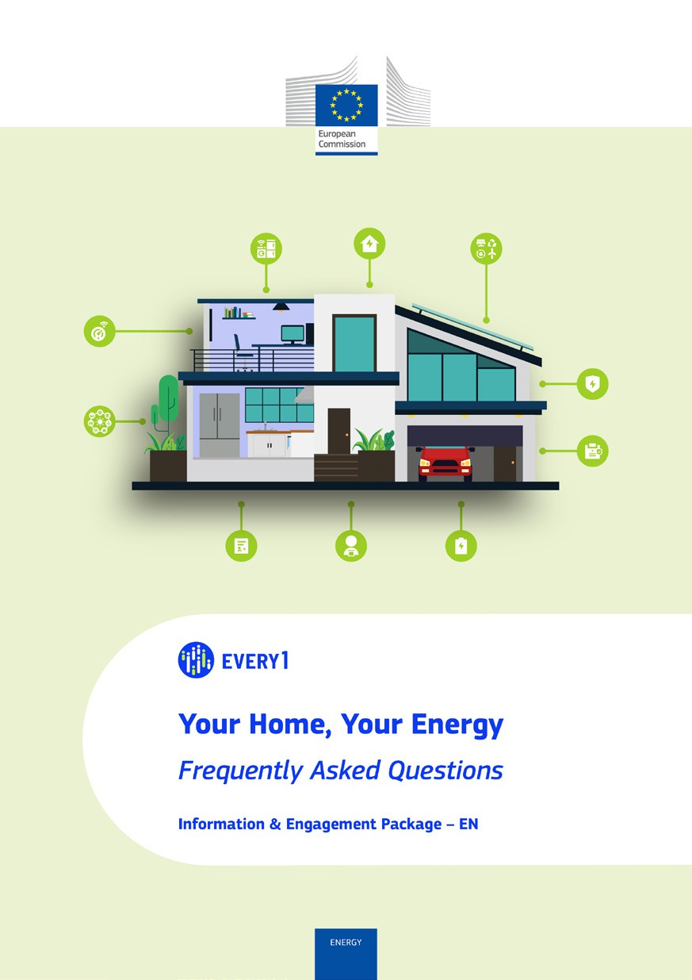
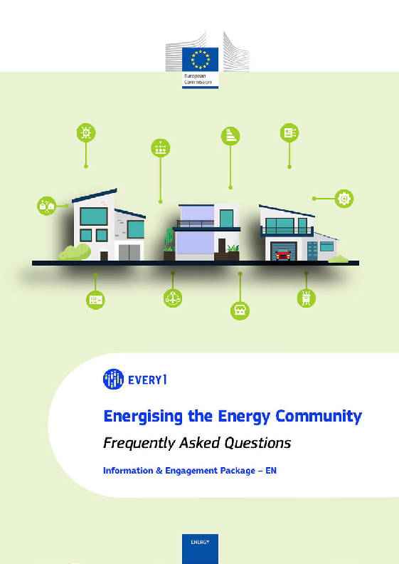
Domande frequenti

Poster
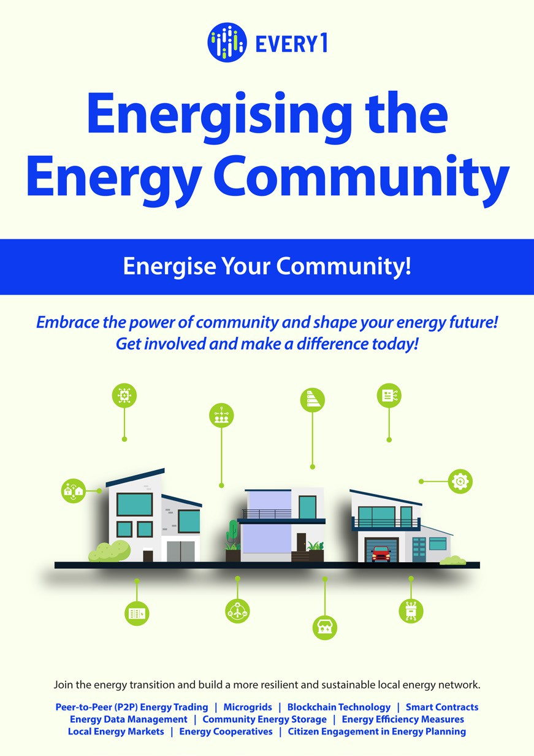

Dare energia alla comunità energetica
Guida pratica per i membri della comunità energetica
Pacchetto informativo e di coinvolgimento – IT

Vi saremmo grati se voleste fornirci il vostro feedback qui.
Le vostre opinioni e i vostri consigli sono preziosi per noi per questo materiale didattico.


